الجمهورية الجزائرية الديمقراطية الشعبية
مديرية التربية لولايـــــــــــــــــة قالمة السنة الدراسية: 2023/2024
متوســـــطة : نويوات شويطر السعيد - وادي زناتي المستوى : 1 متوسط المــــــــــــــــــــــــــــــــــــــــــــــــــــــــــــــــــــــــــــدة : 1 سا و 30 د

الاختبــــار الأول في مادة العلـــــوم الفيزيائيــة والتكنولوجــــــيا

الجــــــــــــــزء الأول: (12ن)
الوضعية الأولى (06ن):
الجــــــــــــــزء الأول: ضع علامة (×) على الإجابة أو الإجابات الصحيحة: ( ملاحـــــــــــــــــــــــــــــظة : كل إجابة خاطئة تُلغي معها إجابة صحيحة )
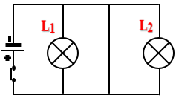  : ما هو العنصر المستقصر في الدارة التالية: | 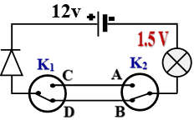  :لمــــــــــــــــــــــــــــــــــــــاذا لم يتوهج المصباح ؟ | 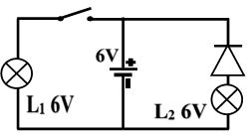  : عند غلق القاطعة:
أ) المصباح (L1). | أ) لأنّ (K1) و (K2) ليس في نفس الوضعية. | أ) يتوهج المصباحان معًا وعاديًا.
بـ) المصباح (L2). | بـ) لأنّ دلالة المولد أكبر من دلالة المصباح فأُتلف (احترق). | بـ) عدم توهج المصباحين.
جـ) العمود الكهربائي وعدم اشتغال بقية العناصر. | جـ) لأنّ الصمام الضوئي منع مرور التيار الكهربائي. | جـ) يتوهج المصباح (L1) ولا يتوهج المصباح (L2).

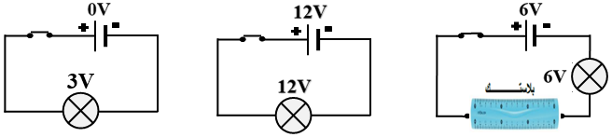
الجــــــــــــــزء الثاني: لديك المخطط النظامي لبعض الدارات الكهربائية:

الدارة (1) الدارة (2) الدارة (3)
ماذا يحدث لكل مصباح عند غلق القاطعة مع التعليل؟
رقم الدارة | الدارة (1) | الدارة (2) | الدارة (3)
حالة المصباح | ......................................... | ............................................ | .........................................
التعليل | ...................................................................................... | ........................................................................................ | ........................................................................................

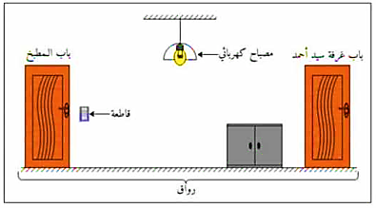
الوضعية الثانية (06ن):
اشتكى أفراد عائلتك من إضاءة مصباح الرواق من مكان
واحد، فاقترحت عليهم مخططًا لدارة كهربائية تمكنهم
من اشعال مصباح الرواق من مكانين مختلفين.
- ما هو الحل الذي اقترحته على عائلتك؟
.................................................................................
- أرسم مخططًا نظاميًا لدارة الكهربائية التي اقترحته.
( رسم المخطط النظامي داخل الإطـــــــار )

أقلب الصفحة 2/1


- بعد انتهاء عائلتك من تركيب الدارة الجديدة شرحت لهم عبر هذا الجدول حالات توهج المصباح وحالات عدم توهجه، أكمل الجدول:
القاطعة K₁ | القاطعة K₂ | حالة المصباح (يتوهج / لا يتوهج)
A | C | ……............………
B | C | ………...........……
A | D | ……............………
B | D | ………...........……

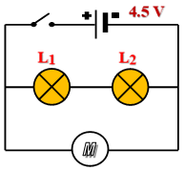
الجـــــــــــــــــزء الثاني:

الوضعية الإدماجية (08ن):
انجزى أحمد دارة كهربائية كما هو موضح في (الوثيقة 1). اغلق القاطعة فلاحظ أنّ :
توهج المصباحان ضعيفًا ، و المحرك الكهربائي يدور بشكل عادي .
الوثيقة (1)

- حدّد نوع الربط في الحالات التالية :
● المصباح (L1) مع المصباح (L2) : ..................................................................................
● المصباح (L1) مع المحرك الكهربائي : ..............................................................................
●المصباح (L1)والمصباح (L2) مع المحرك الكهربائي...........................................................
- ماذا يحدث عندما ننزع المصباح (L1) ؟ ...............................................................................................................................
.......................................................................................................................................................................................
- قام أحمد بوصل سلكًا ناقلاً بين طرفي المحرك الكهربائي فلاحظ انطفاء المصباحين و توقف المحرك عن الدوران.
- كيف نُسمي الدارة الكهربائية في هذه الحالة؟.........................................................................
- أرسم مخطط هذه الدارة موضحًا الطريق الذي يسلكه التيار الكهربائي.


رسم المخطط النظامي داخل الإطـــــــار

- ما هي الآثار الناجمة عن هذه الدارة ؟ (أذكر 3 فقط).
.................................................................................................................................
.................................................................................................................................
.................................................................................................................................
- اقترح حلولاً لتجنب آثار هذه الدارة (اقترح 3 فقط).
.................................................................................................................................
.................................................................................................................................
.................................................................................................................................
انتهى 2/2 أستاذ المادة يتمنى لكم التوفيق

